- Сервисная кнопка
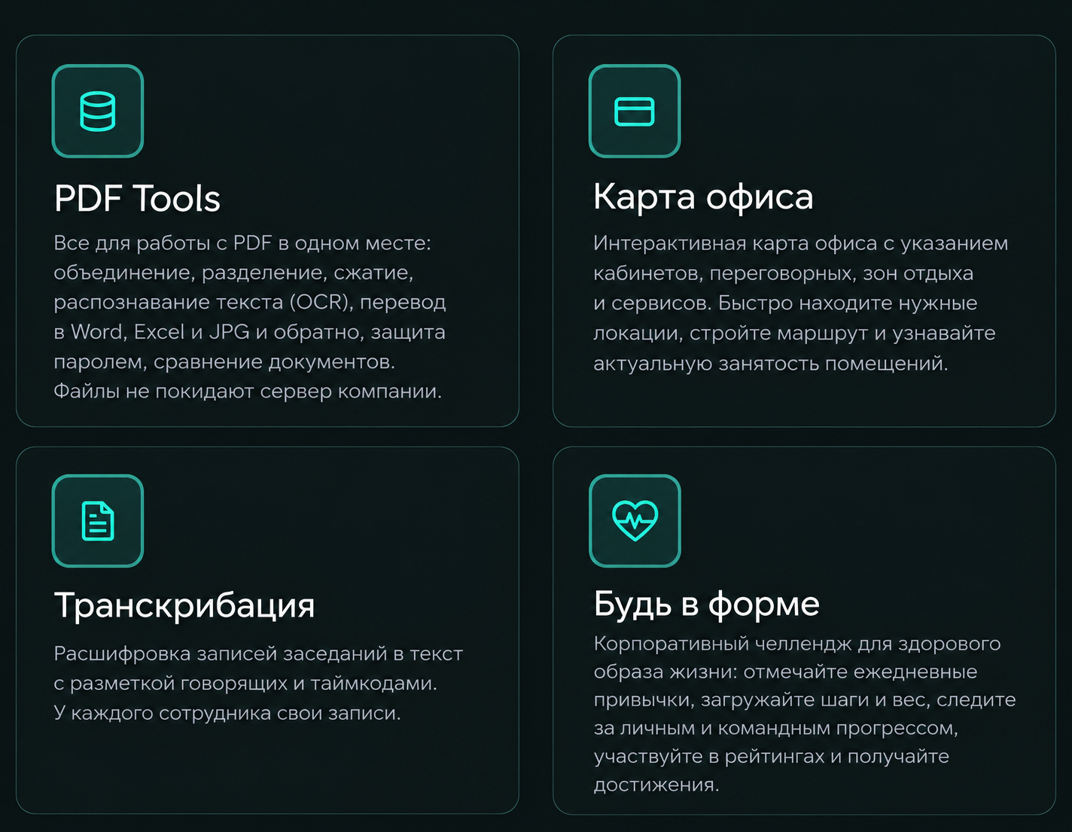
- Главная страница профиля участника
  - личный прогресс и процент выполнения цели;
  - командный результат и место команды;
  - достижения и количество шансов на главный приз.
  - Хранить все индивидуальные и командные результаты в единой системе.
  - Автоматически рассчитывать прогресс участников и команд, обновлять рейтинги. Если личный результат участника ниже 50%, его вклад в командный результат равен 0%, но он остается в составе команды.
Постоянное обновление данных и отображение в профиле.

Мобильная версия | Десктоп версия
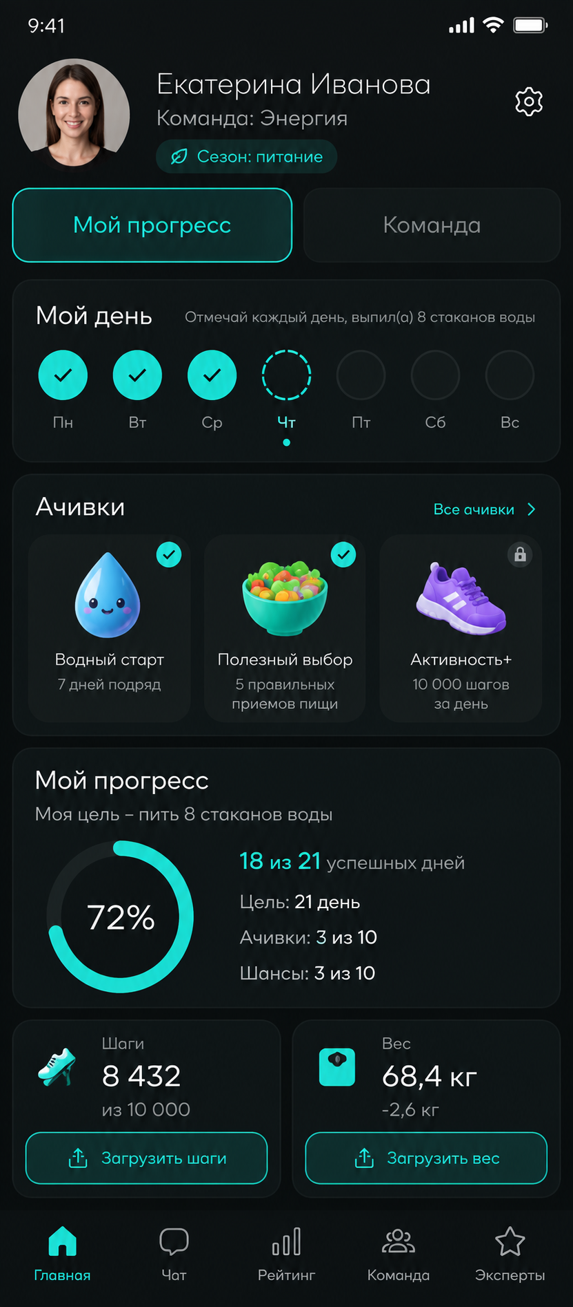 | 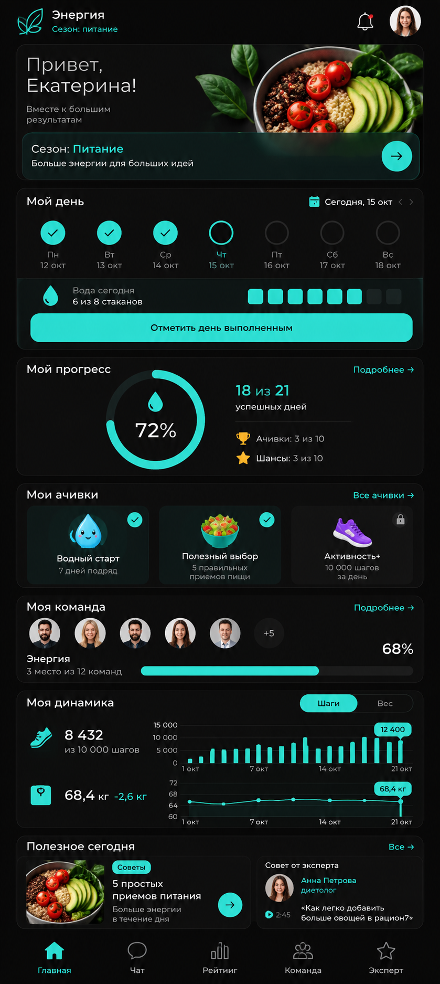

- Анкетирование
- Распределение по командам
- Автоматически распределять участников на команды по 10 человек на основе результатов опроса и выбранных целей.
- Хранить состав команд и учитывать его при расчете результатов и отображении на прогресс-панели.
- После распределения, через какое-то время раздел нужно скрыть.
Мобильная версия | Десктоп версия
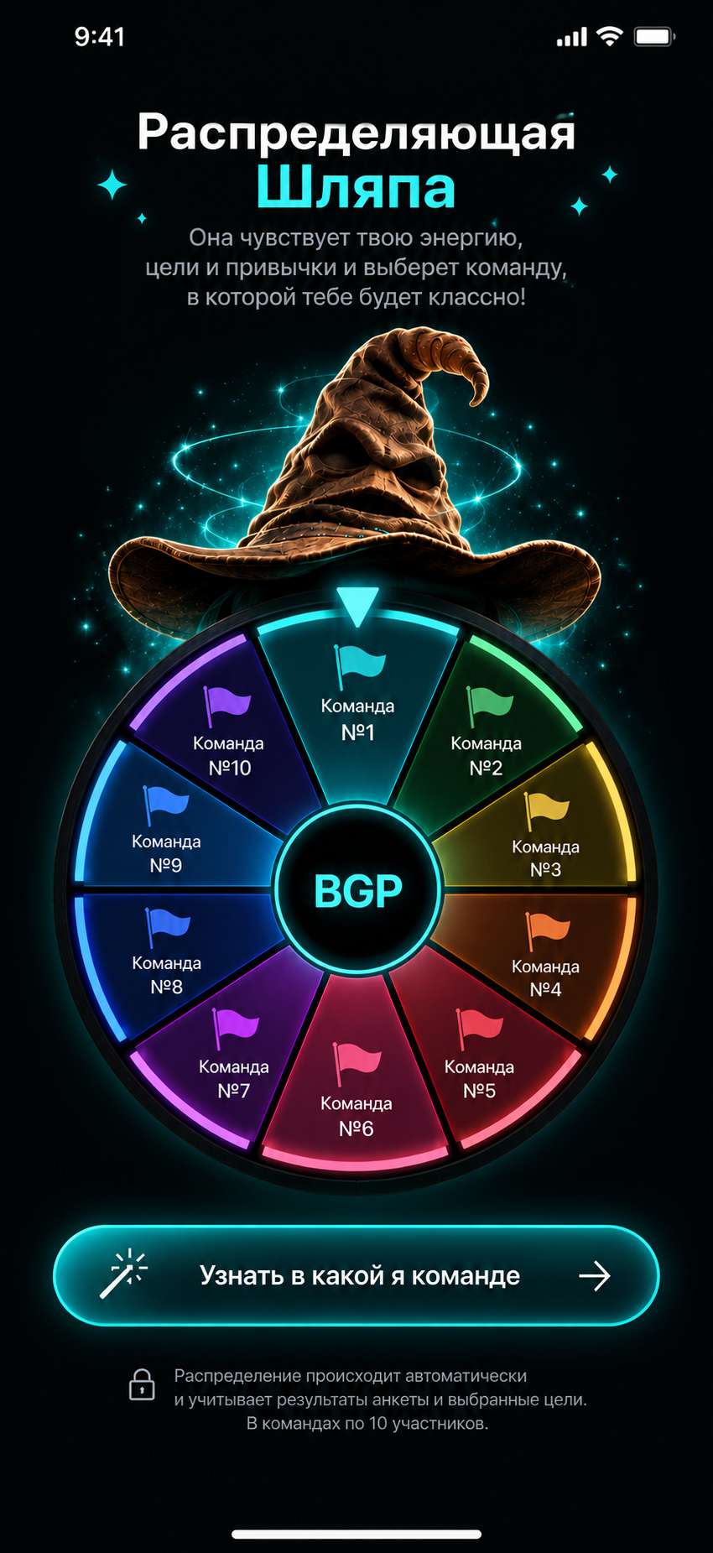 | 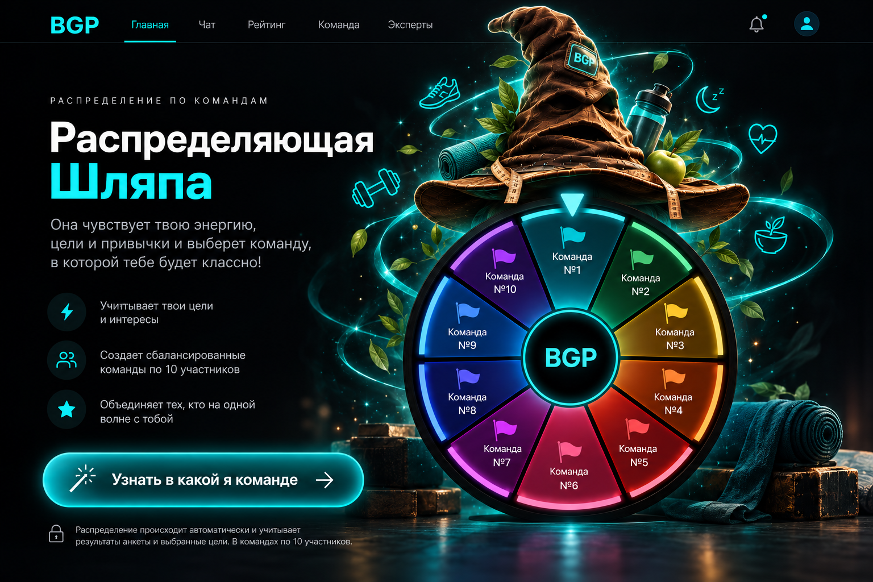

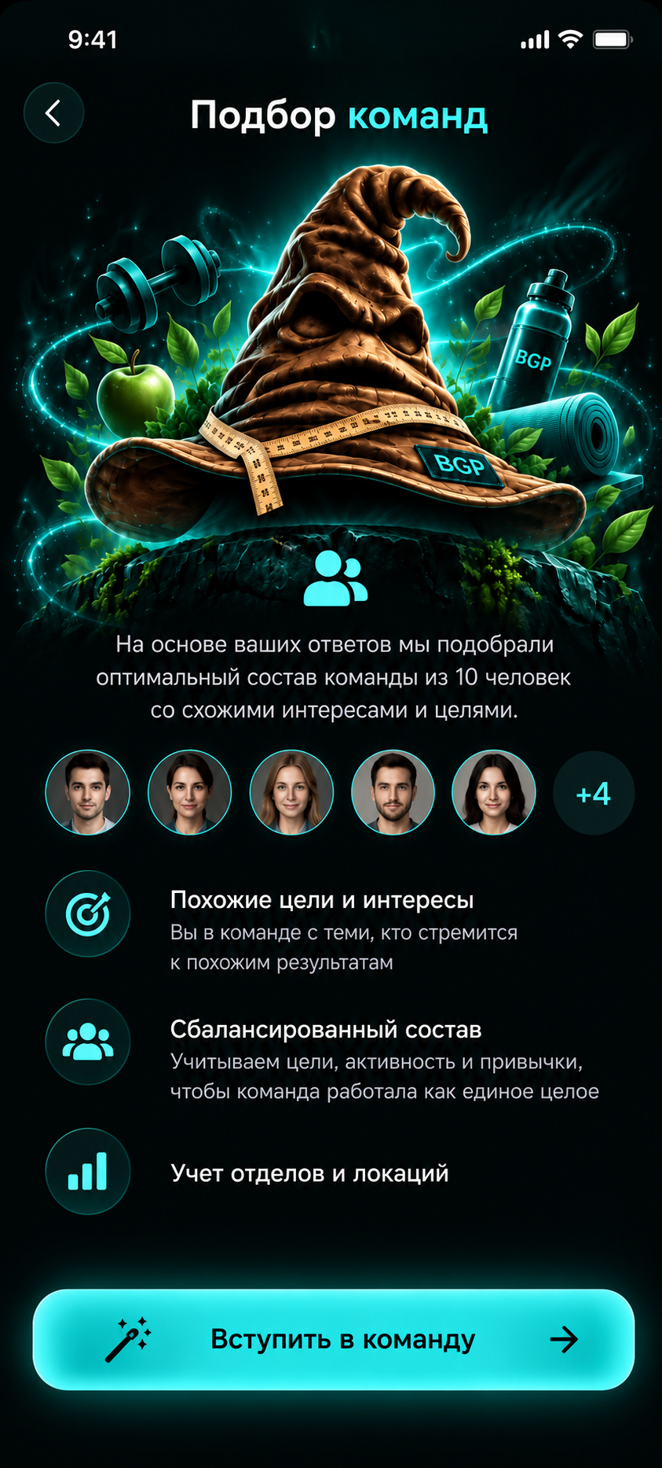 | 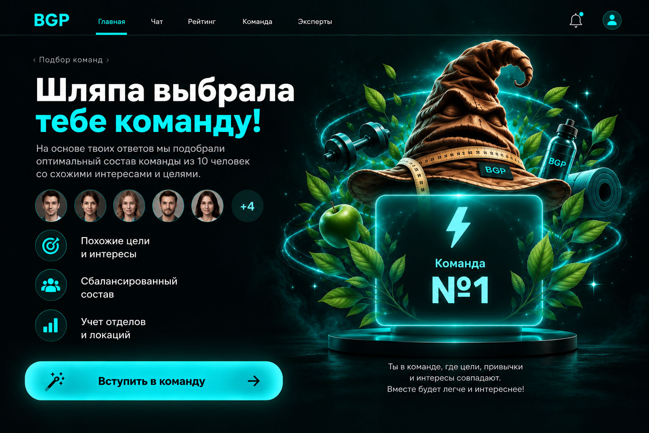

Мобильная версия | Десктоп версия
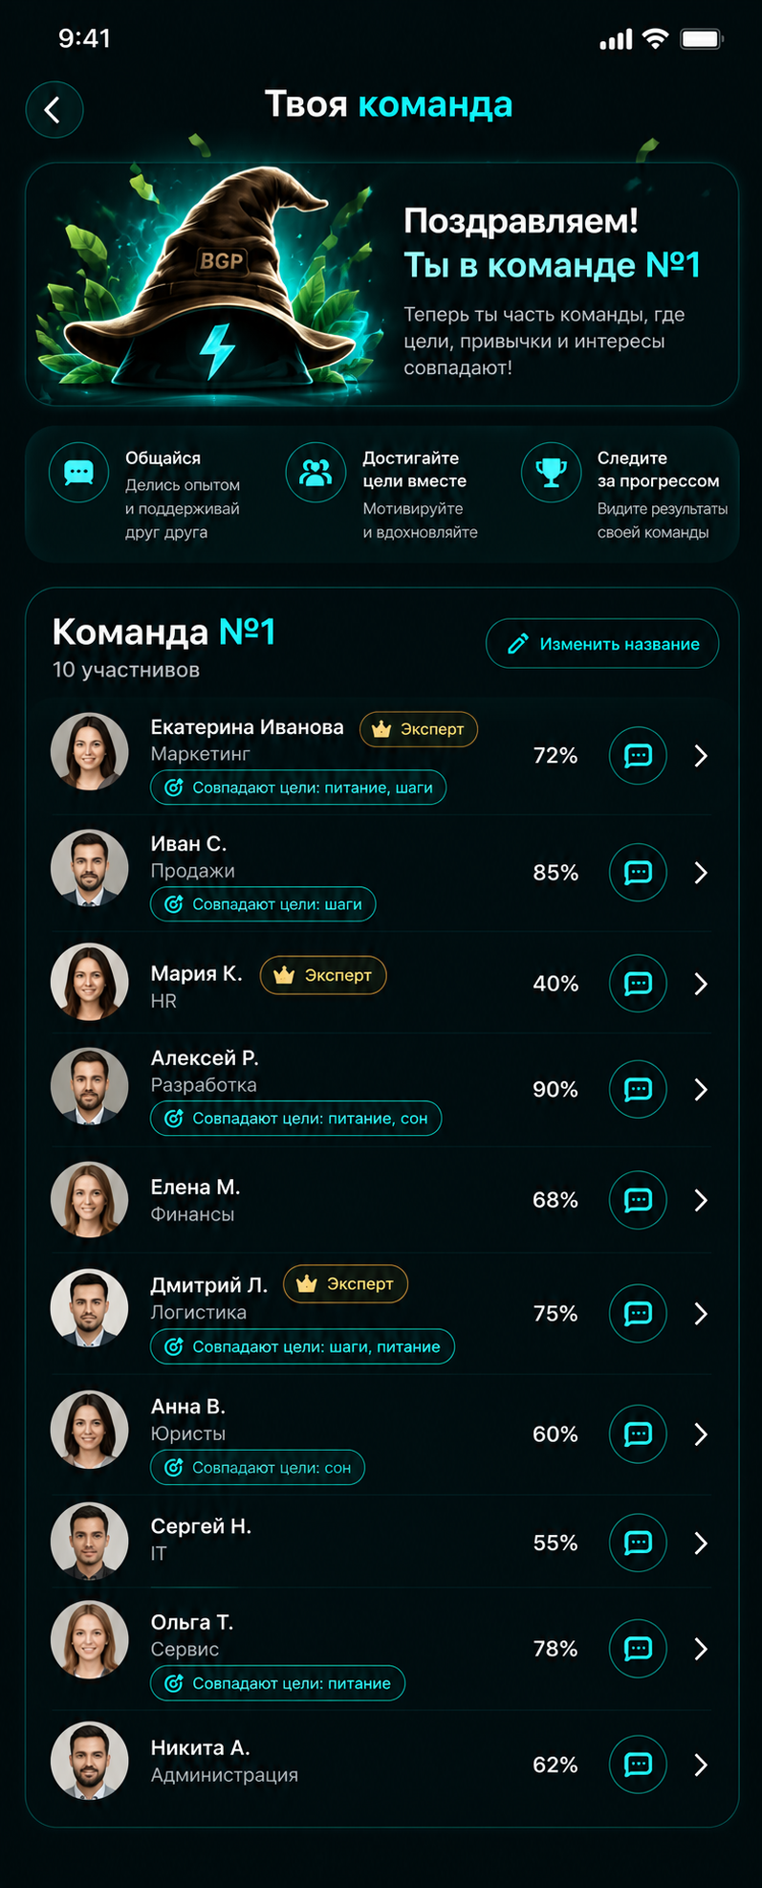 | 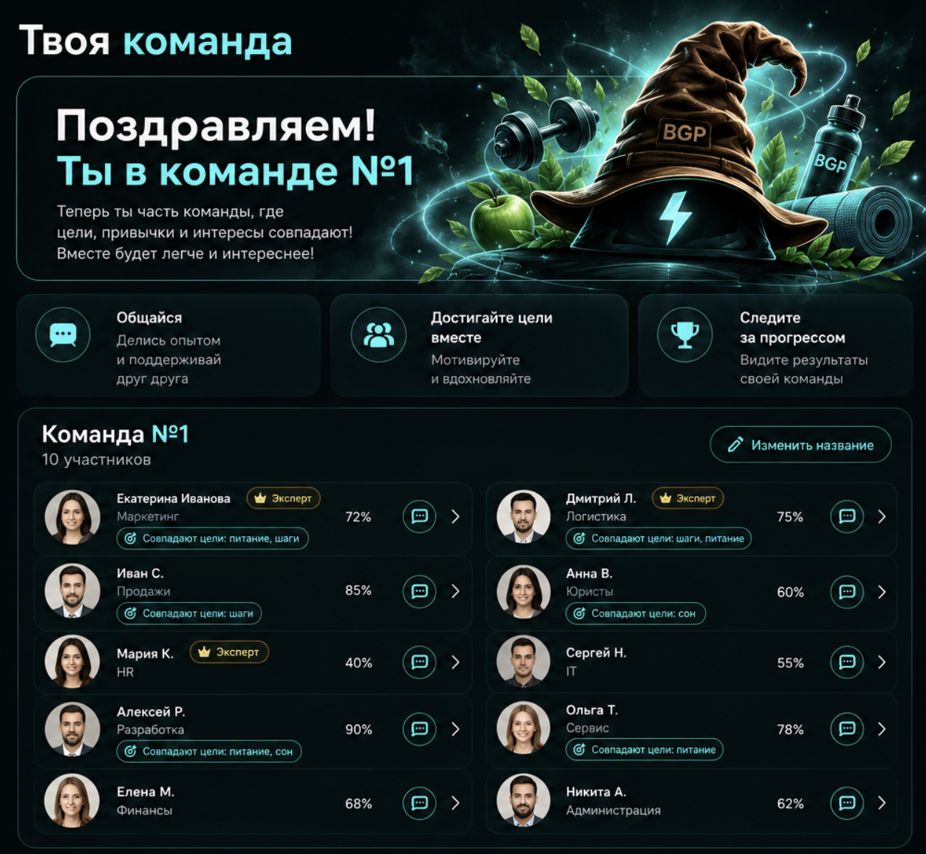

- Чат-бот для трекинга привычек
Создать чат-бота, в котором сотрудник ежедневно отмечает выполнение привычки. Сделать отметку максимально простой и быстрой.
Мобильная версия | Десктопная версия
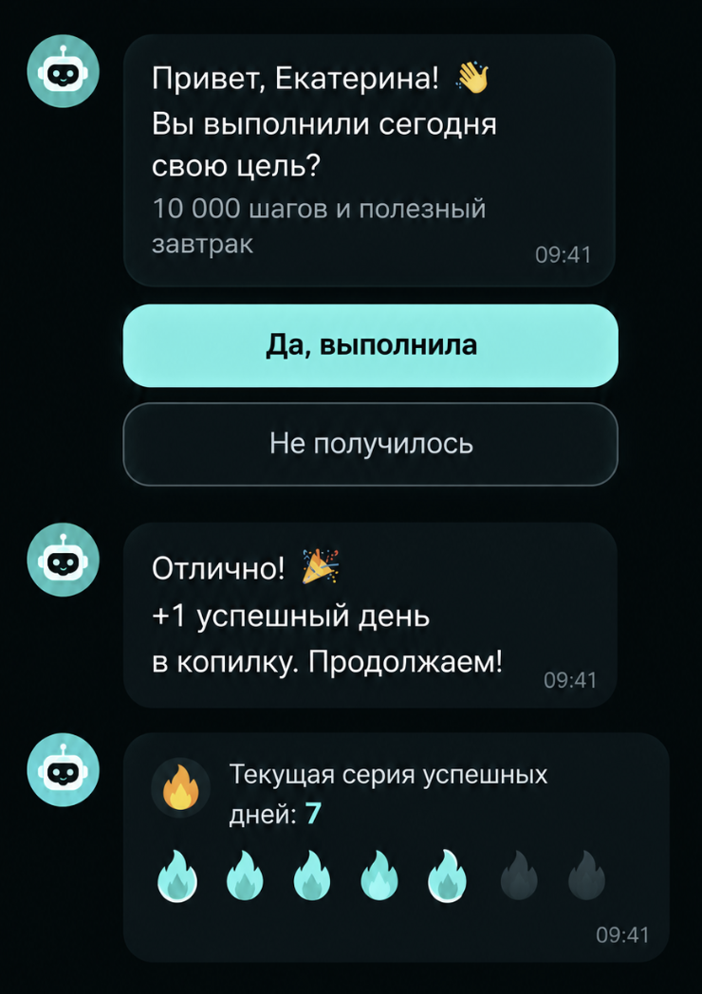

- Учет шагов и веса
- Реализовать удобную загрузку данных о количестве шагов и весе.
- Автоматически проверять, сохранять и обрабатывать загруженные данные.
- Формировать отдельные рейтинги по шагам и динамике веса.
- Показывать личную динамику и место в рейтинге для отдельных команд.

Мобильная версия | Десктопная версия
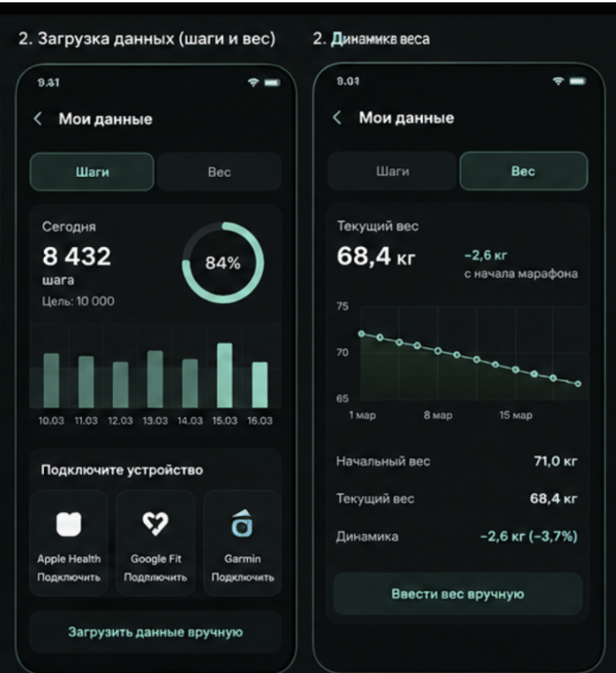 | 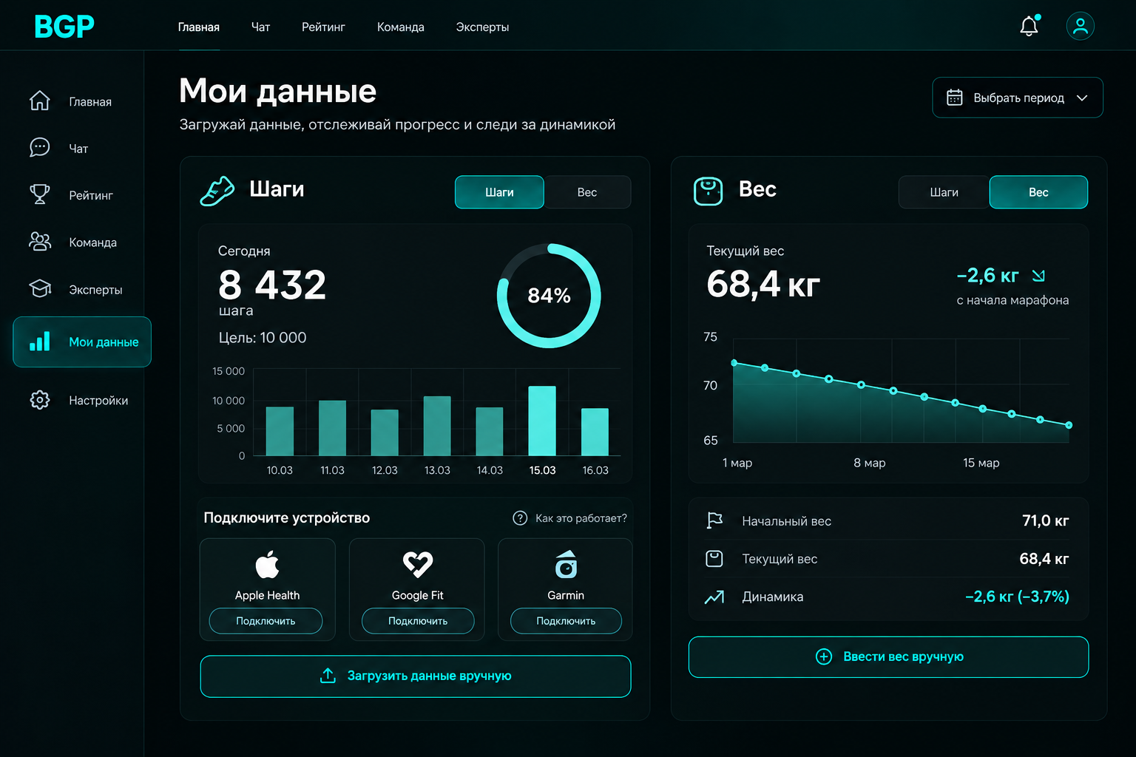

- Автоматические достижения и эмодзи
- Автоматически выдавать ачивки за достижения: 1, 7, 10, 14 успешных дней и т.д.
- Считать успешные дни суммарно, не обязательно подряд.
- Каждой ачивке назначить эмодзи, которое автоматически появляется в профиле сотрудника.
- Обеспечить возможность использовать полученные эмодзи в Bitrix24 - например, в сообщениях (как обычная эмодзи) или рядом с именем (вместо отпускной пальмы, например).

Мобильная версия | Десктопная версия
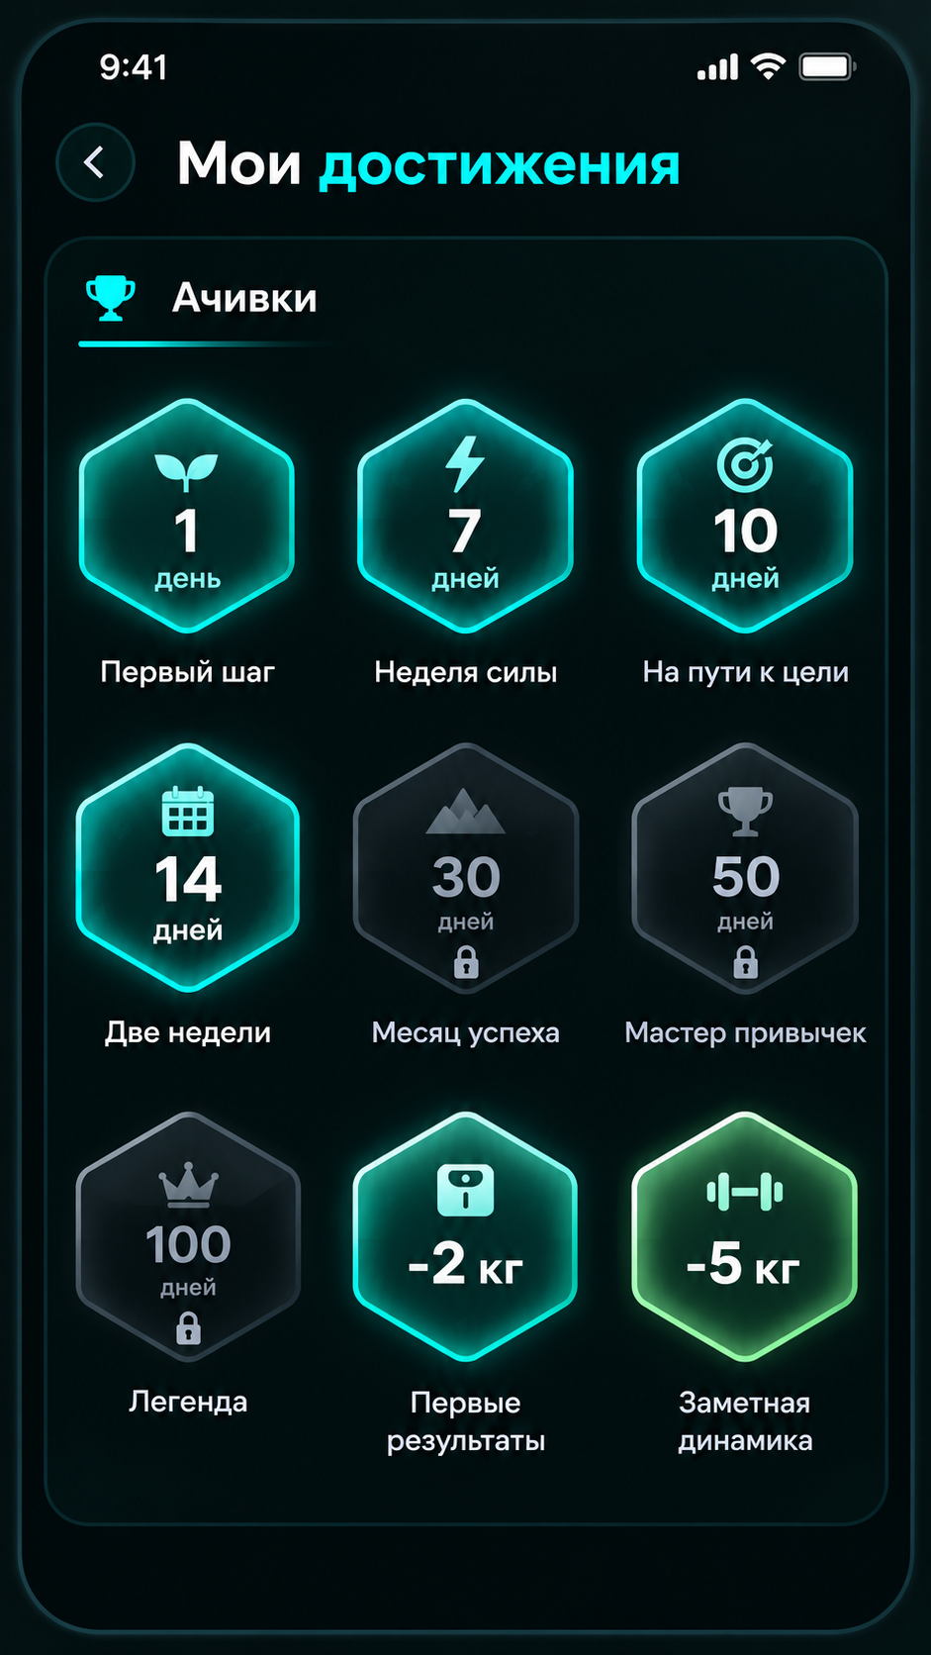 | 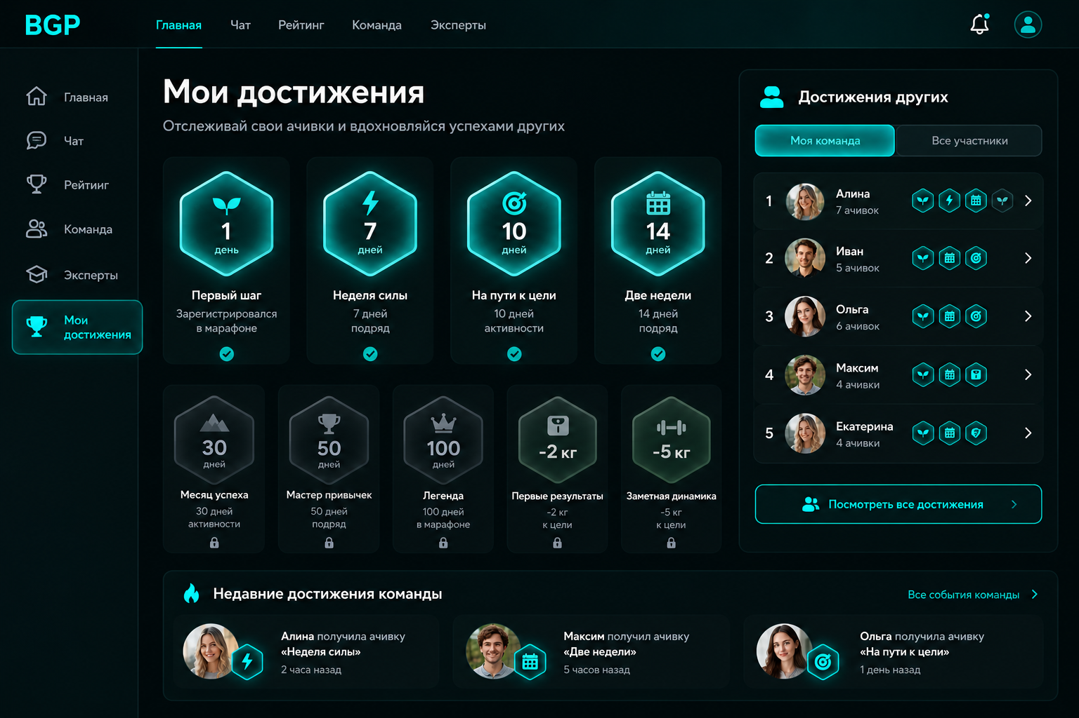
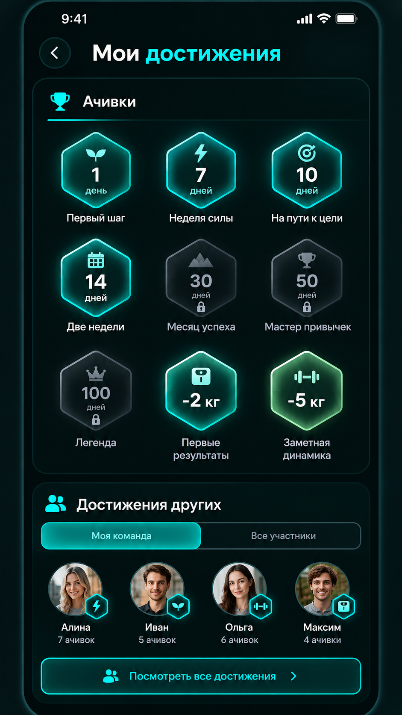

- Учет и финализирование шансов для розыгрыша главного приза
- После завершения трех сезонов сформировать список участников и количество их шансов для розыгрыша главного приза. Базово каждый участник получает 1 шанс; дополнительные шансы начисляются по утвержденным правилам.
Мобильная версия | Десктопная версия
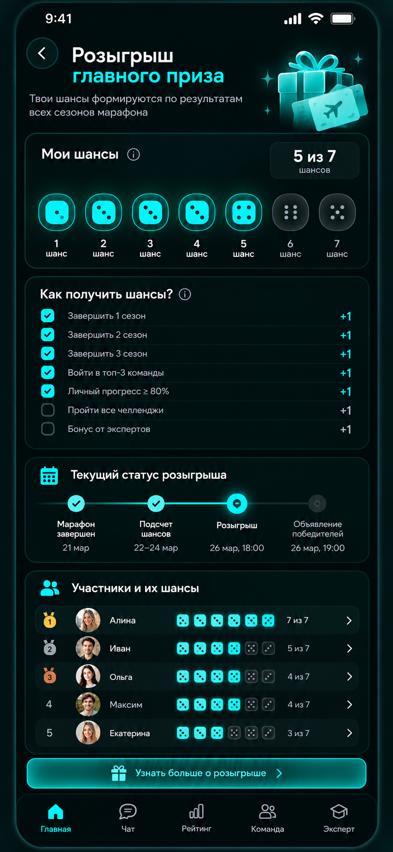 | 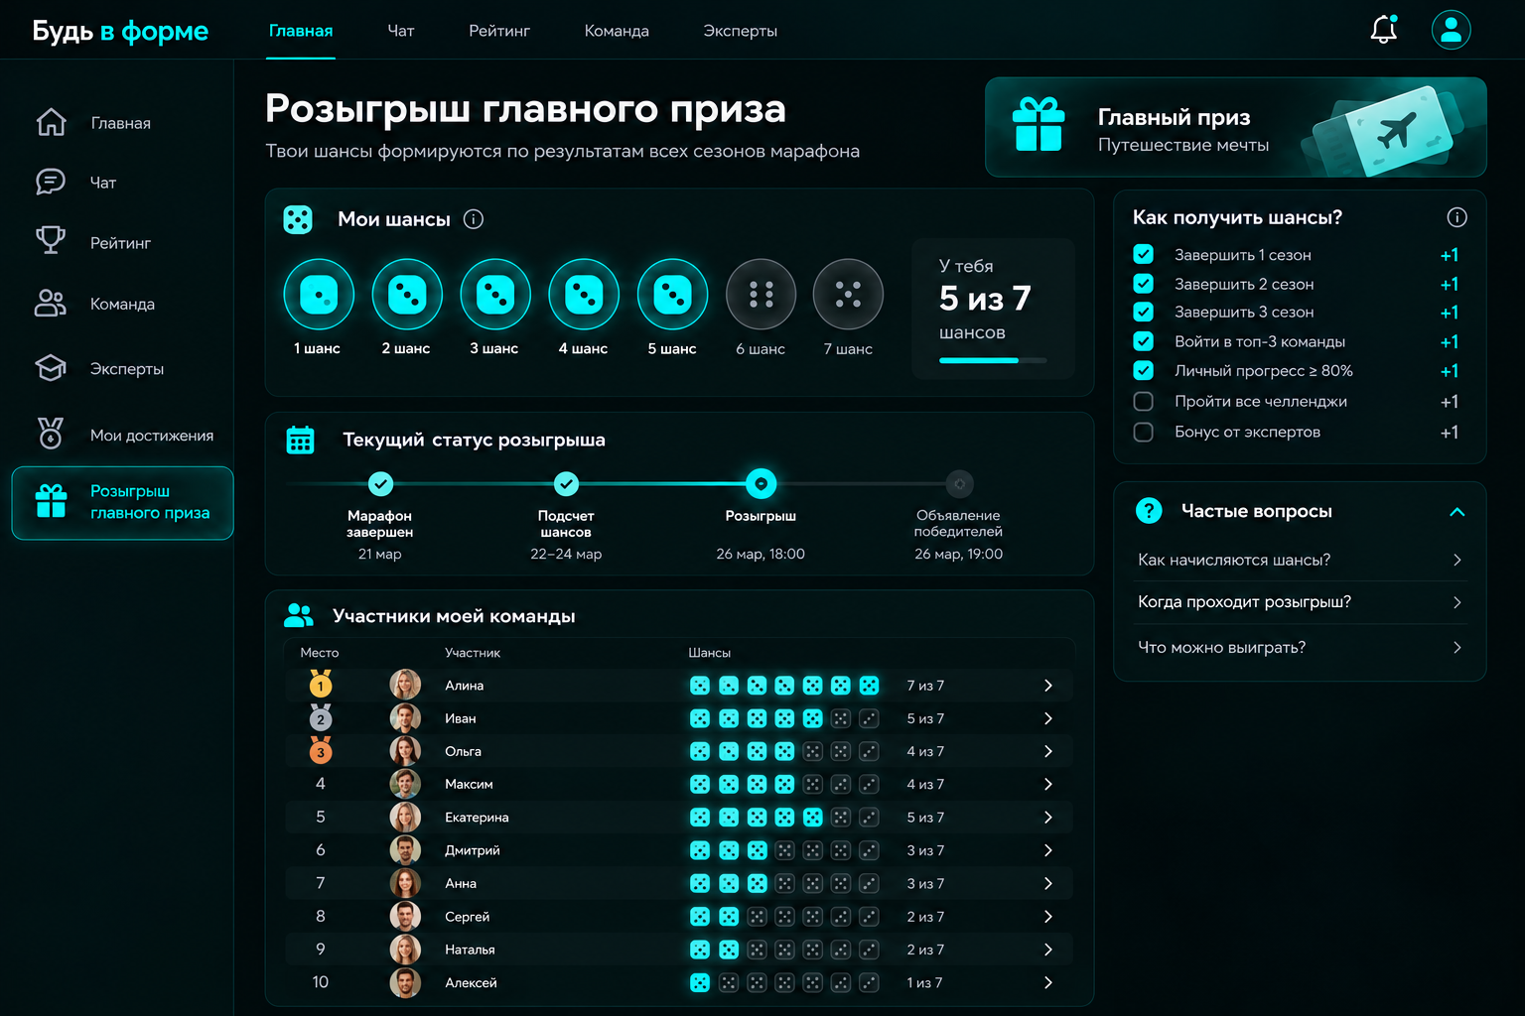

- Доска экспертов
- Создать общую доску экспертов с информацией в какой теме они специалисты, чем могут помочь.
- Предусмотреть переход к профилю эксперта и возможность связаться с ним.
Мобильная версия | Десктопная версия
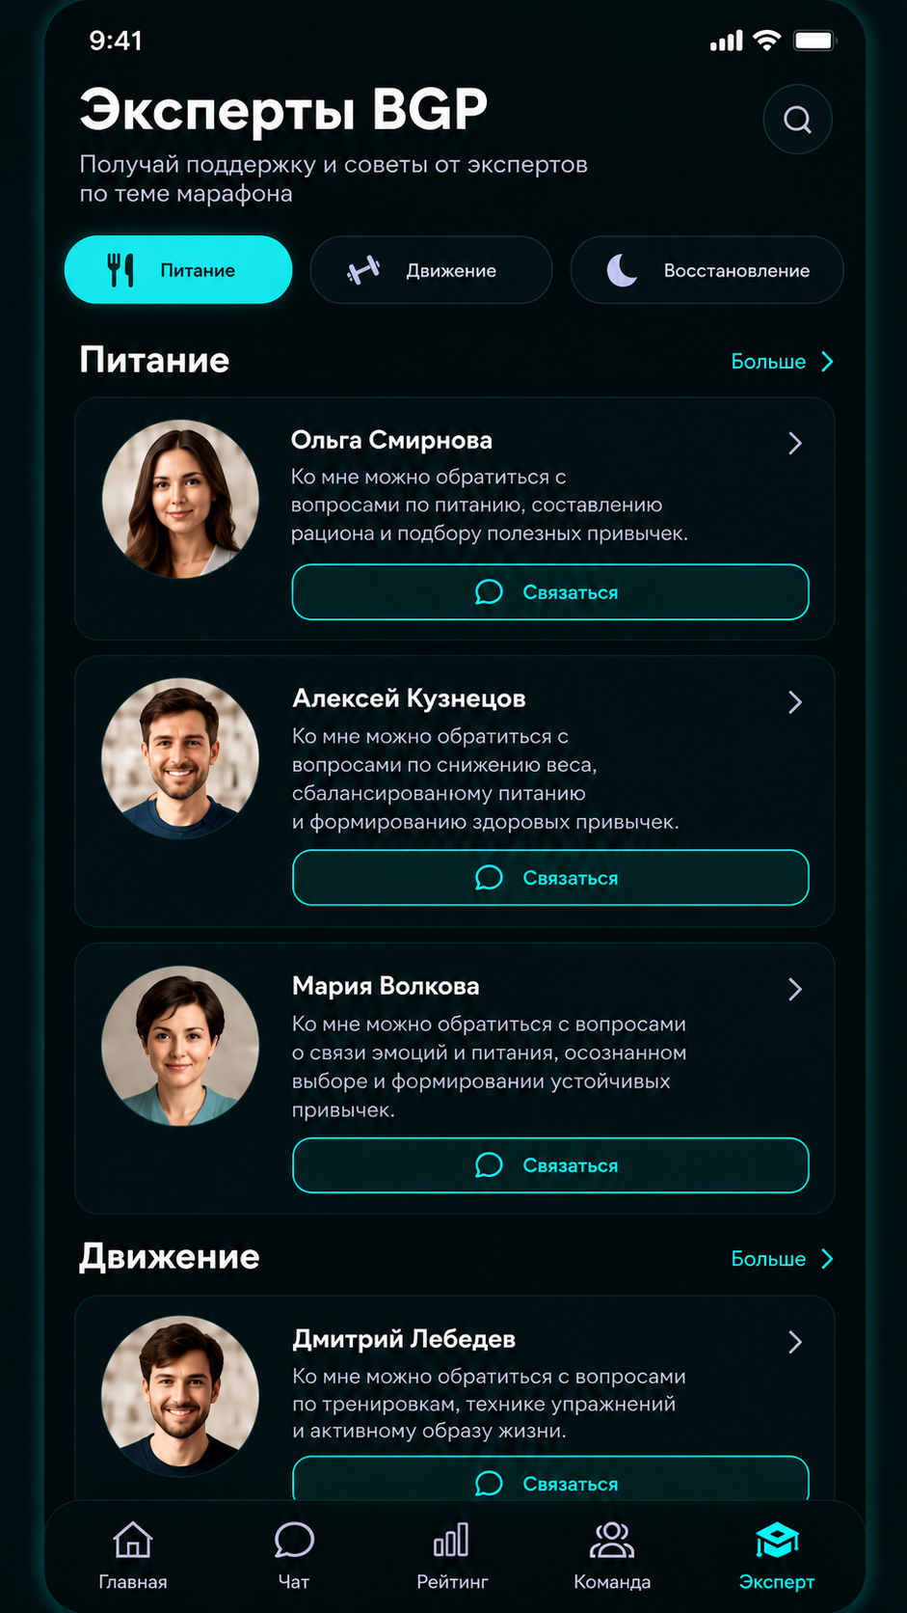 | 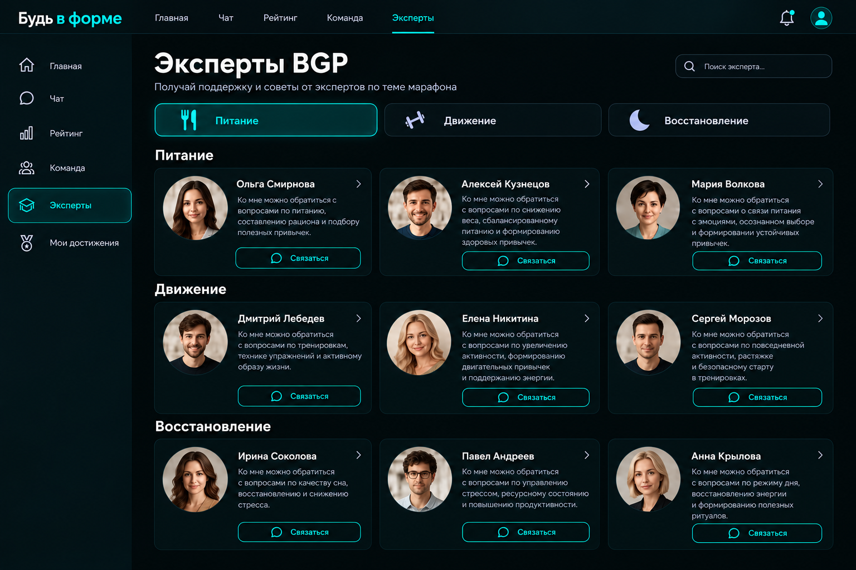

Мобильная версия
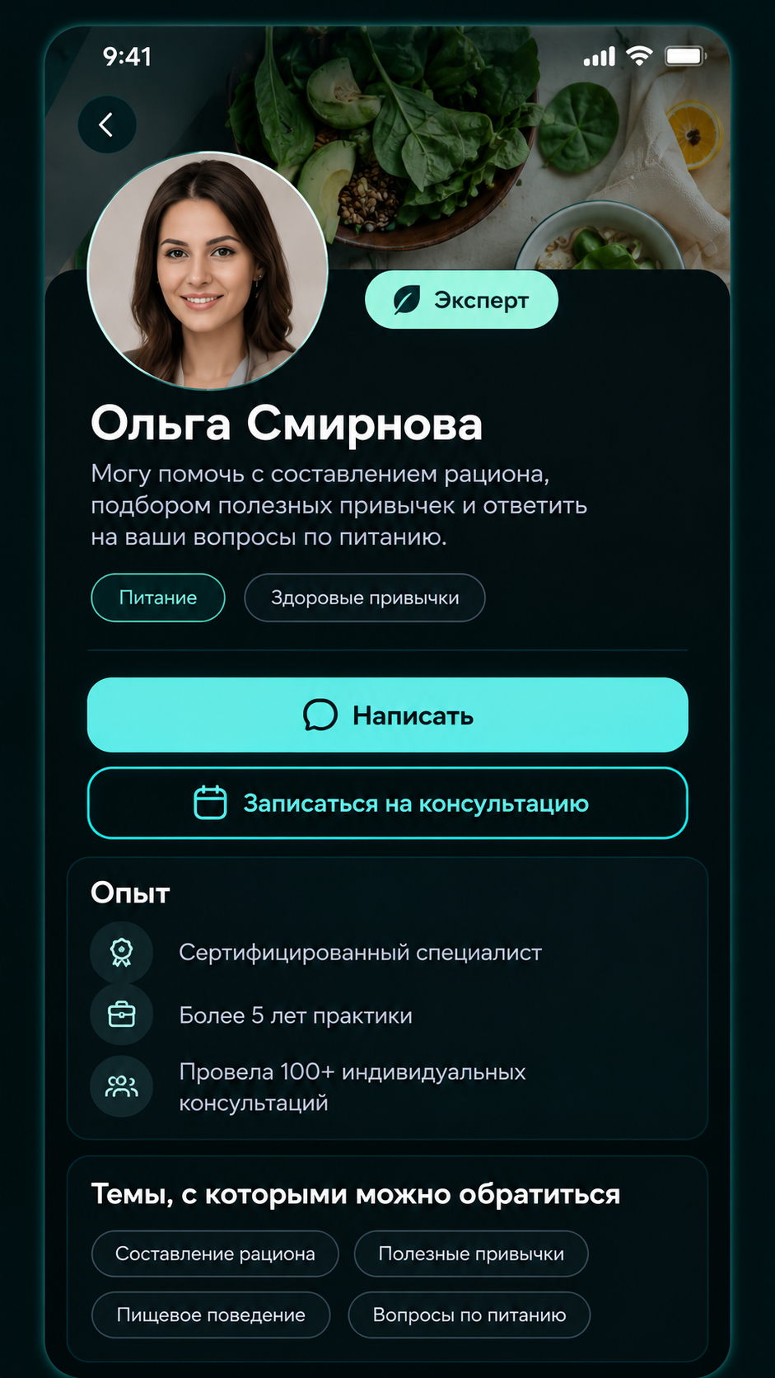 | 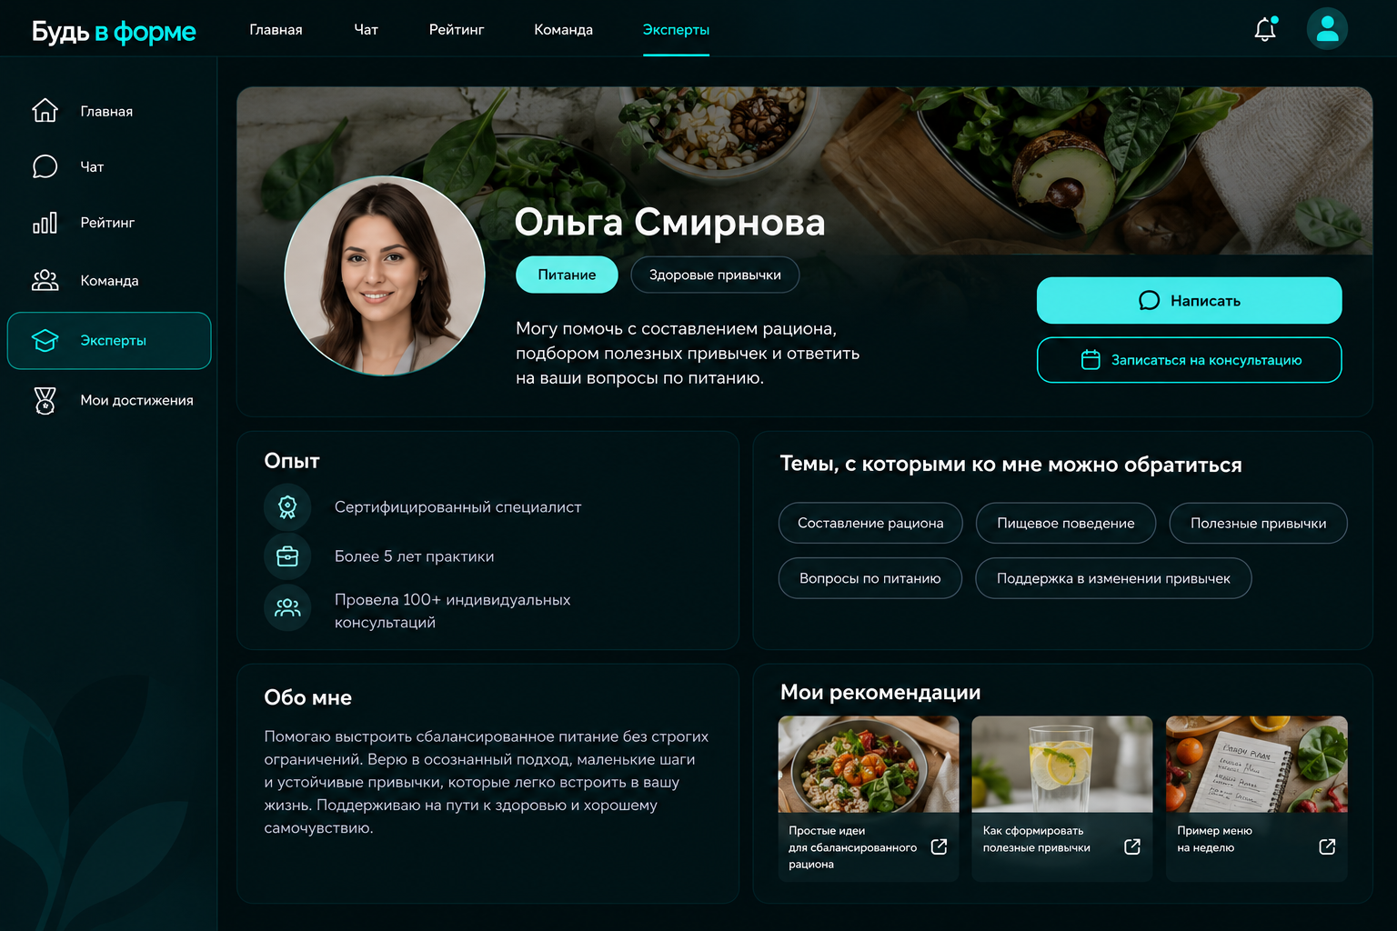

- Интеграция с Bitrix24
В профиле сотрудника Bitrix24 должны отображаться:
- полученные ачивки и соответствующие эмодзи;
- статус «Эксперт» для сотрудников, имеющих этот статус.

